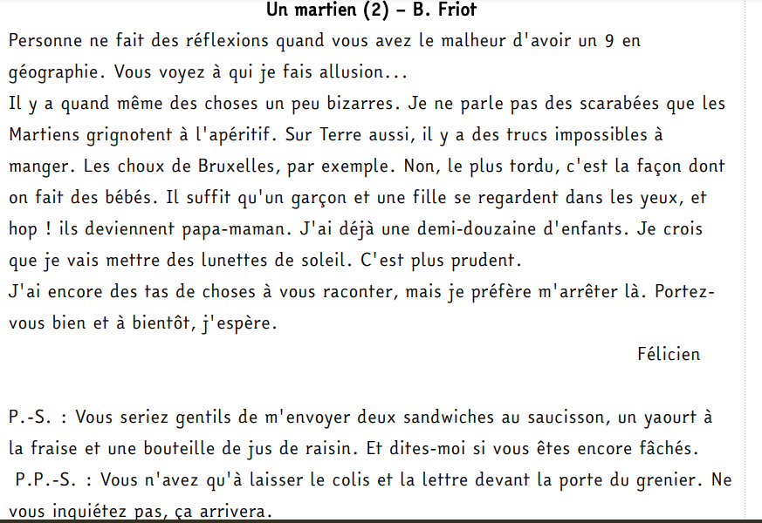
FRANÇAIS (suite de l’histoire)

Lis le texte à haute voix et chronomètre-toi.

Écris les temps réalisés :
Pour chaque phrase, indique si c’est vrai ou faux en cochant au bon endroit :
 | VRAI | FAUX
Le petit garçon s’appelle Martien.
Il doit porter des lunettes car il a mal aux yeux.
Le prénom du garçon n’est pas indiqué.
Le garçon se trouve dans le grenier.
Les parents du garçon sont fâchés.
Le garçon est sur la planète Mars.

Réécris cette phrase en remplaçant « je » par « nous »

…………………………………………………………………………………………………………………………………………………………………………
Conjugaison Présent de l’indicatif
Exercice 1 : Pour chacune des phrases, souligne le verbe et indique si l’action se déroule dans le passé, présent ou futur.
Les hommes préhistoriques étaient nomades……………………………………………
Tu apprends ta leçon par cœur………………………………………………………………….
Je ferais des études pour devenir vétérinaire………………………………………………………….
Nous irons voir un concert samedi……………………………………………………………………………..
Nous sommes confinés jusqu’à nouvel ordre……………………………………………………………………..
Ils réussiront leurs examens…………………………………………………………………………..

Exercice 2 : Ecris les pronoms devant les verbes suivants :
…………………………chantons …………………………sommes …………………jouent
…………………………secouez ……………………………chantent …………………donnes

Exercice 3 : Conjugue au présent les verbes entre parenthèses.
Un vent violent (souffler)…………………………………….cette nuit.
Les médecins (soigner)…………………………………… les patients.
Le gendarme (ramener)………………………………………un prisonnier.
Vous (sauter) ………………………………………….dans la rivière pieds nus.
Est-ce que tu (obéir)………………………………… à tes parents ?

Exercice 4 : Pour chaque phrase, souligne le verbe conjugué et indique s’il s’agit du verbe être ou avoir.
Nous sommes à la bibliothèque. ……être……. Je suis le plus petit de la classe…………………..
Je n’ai pas encore de montre. …………………… Elle a mal au dos …………………………….
As-tu faim ? ………………….. Ils sont débordés ! ……………………………..

